Straf, Straffer, Strafst

Als je je thuis niet aan de afspraken houdt, word je waarschijnlijk berispt of gestraft. Op school kan je meestal niet ongestraft de regels overtreden.

Zo is het ook in onze samenleving.

Wie een misdrijf pleegt, overtreedt de wet.

Die persoon wordt dan op het matje geroepen door het gerecht.

Het gerecht beslist dan of de overtreder gestraft wordt en ook hoe hij gestraft wordt. Hoe zwaarder het misdrijf, hoe zwaarder de straf.

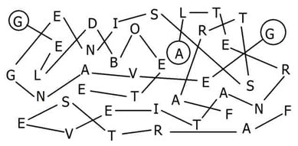Welke soorten straffen kan het gerecht uitspreken?

Zoek het in de lettermix!

Start telkens bij een cirkel!  .

.

.

Bedenk een originele alternatieve straf voor deze situaties!

Een bekende topvoetballer is zo woedend dat hij iemand verwond heeft.

De rechter geeft hem een alternatieve straf:

.

Een meisje van 14 heeft de handtas van een oud vrouwtje gestolen.

De rechter geeft haar een alternatieve straf:

.

Strafvermindering

Een gevangene heeft er alle belang bij zich goed te gedragen in de gevangenis.

Hij kan dan strafvermindering krijgen. Dat betekent:

.